КАФЕДРА
психологии и педагогики дошкольного образования
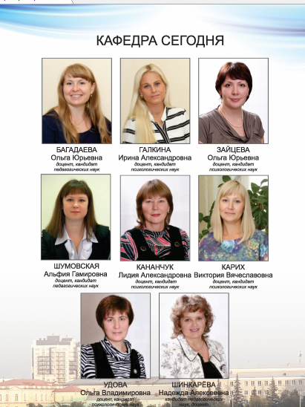

На кафедре психологии и педагогики дошкольного образования работает 10 преподавателей, из них 9 штатных и 1 представитель работодателя. Это кандидаты педагогических и психологических наук, доценты и старший преподаватель Уровень остепененности составляет 84 %. Коллектив стабильный, работоспособный, активный, динамично развивающийся. Средний возраст преподавателей составляет 48 лет. По итогам рейтинга кафедр ИГУ, доступного в электронной системе «Личный кабинет преподавателя», в течение последних трех лет кафедра занимала позиции в интервале от 46 до 57-го места (на 2020 г.) среди всех кафедр ИГУ. В Педагогическом институте это 7-9 позиции.
На кафедре традиционно сильны научные профессиональные связи с ФГБНУ «Институт художественного образования и культурологии Российской академии образования» в рамках реализации научно-образовательного проекта «Вариативные модели социокультурной образовательной среды для детей младенческого и раннего возраста», ФГБНУ «Институт изучения детства, семьи и воспитания Российской академии образования» в рамках методической и экспертной поддержки федерального эксперимента по реализации программы SТЕМ-образования детей дошкольного возраста; ГАУ Иркутской области «Центром оценки профессионального мастерства, квалификаций педагогов и мониторинга качества образования» по апробации модели аттестации руководителей дошкольных образовательных организаций. Координация кафедрой данных федеральных исследовательских и методических проектов на уровне региона нацелена на совершенствование профессиональных компетенций педагогических работников средствами современных образовательных технологий, что является одной из основных задач кафедры.
В течение 5-ти последних лет кафедрой было проведено 10 научно-практических конференций всероссийского уровня с международным участием, по результатам которых издавались сборники материалов конференций, которые далее размещались на платформе электронной библиотеки e-library и включались в систему РИНЦ. Преподаватели участвовали и представляли свои доклады на 62 конференциях всероссийского и международного уровней.
Внедрение в практику результатов исследований преподавателей осуществлялось также через проведение мастер-классов, городских и областных научно-методических семинаров, круглых столов в различных образовательных и социальных организациях г. Иркутска и Иркутской области (не менее 35 мероприятий ежегодно).
Важным фактором развития научного потенциала кафедры считаем сетевое взаимодействие в различных форматах: участие и организация научно-методических конференций/форумов/семинаров, академическая мобильность преподавателей и студентов, совместные научные исследования с российскими и иностранными коллегами, взаимная экспертиза результатов научной деятельности и широкая география их апробации. Преподаватели участвовали и представляли свои доклады на конференциях всероссийского и международного уровня (ежегодно 10-14 конференций, форумов, научных конгрессов, салонов образования).
В течение 10 лет успешно реализуется областной проект «Родительский университет». Достижением последних лет мы считаем создание сети информационной поддержки программ Родительского университета в образовательных организациях Иркутской области – зарегистрированных участников 96 учреждений; разработаны и апробированы интерактивные формы образовательно-просветительских программ Родительского университета, посвященных основам педагогической и психологической грамотности родителей; родительский университет стал полноправным альтернативным участником педагогического процесса – специально организованного целенаправленного взаимодействия субъектов образовательной деятельности, направленного на решение развивающих образовательных задач, успешно дополняющей традиционные, формы взаимодействия с родителями; развитие родительского образования и эффективное использование его потенциала, как в области содержания и технологий, так и в части, разработки управленческих моделей реализации образовательно-просветительских программ.
Развитие проекта «Родительский университет» сегодня мы видим через решение следующих задач:
• создание и постоянное развитие системы просвещения, образования и поддержки семей с детьми с целью существенного повышения качества семейного воспитания, включая создание Ресурсного центра кафедры, координирующего работы по созданию и реализации образовательных программ Родительского университета;
• постоянное обновление содержания программ просвещения, образования и помощи в связи с развитием семейного запроса;
• создание системы оценки эффективности реализации образовательных программ для родителей;
• обеспечение условий для доступа каждой семьи к программам «Родительского университета»;
• создание и развитие инфраструктуры «Родительских университетов» образования родителей;
• формирование эффективной системы управления развитием родительского образования при поддержке муниципальных управлений образования Иркутской области;
• создание условий для участия семьи и общественности в управлении развитием системы родительского образования.
Уже 7 лет работает организованное преподавателями кафедры молодежное крыло Восточно-Сибирского отделения международного общественного движения «Родительская забота», деятельность которого известна далеко за пределами Педагогического института ИГУ. Руководитель Центра – доцент Шумовская А.Г. Деятельность молодежного крыла на кафедре является традиционным видом внеучебной работы, которая основана на познавательной, научно-исследовательской деятельности в области методической, психолого-педагогической и консультативной помощи, в том числе, обучающимся по вопросам поддержки семей, имеющих детей. Партнерами в организации работы традиционно выступают международное общественное движение «Родительская забота», Иркутское региональное отделение Общероссийской общественной организации "Центр гуманной педагогики".
Преподаватели кафедры ведут большую общественную работу в университете, городе и области в сфере образования, что обеспечивает продуктивное взаимодействие с работодателями и социальными партнерами.
К маю 2023 года по материалам завершённых диссертационных исследований и поисково-экспериментальной деятельности в учреждениях системы образования сотрудниками кафедры опубликовано более 800 научных трудов (монографии, научные статьи, методические указания и рекомендации, методические и учебные пособия, парциальная программа).
Коллектив кафедры не стоит на месте. Преподаватели ищут новые формы работы со студентами, намечают современные подходы к определению содержания учебных дисциплин, без овладения которыми трудно стать профессиональным педагогом в области управления качеством дошкольного образования. Они заинтересованно строят свою научно-педагогическую деятельность, методическую работу, ориентируясь на запросы сегодняшнего дня, не отказываясь от того ценного, значимого, что было достигнуто более чем за 67 лет существования кафедры, определяют перспективы. Это касается, прежде всего, обеспечения научного и профессионального роста членов коллектива через обучение молодых преподавателей в аспирантуре, через подготовку и защиту диссертационных работ, внедрение в учебный процесс, в практику дошкольных учреждений, педучилищ результатов исследований. Не менее важным представляется переход к дифференцируемому обучению студентов, имеющих разное базовое образование, и необходимая при этом разработка учебных программ, содержания дисциплин, методического оснащения каждого учебного курса. Создание, становление и развитие кафедры, формирование научного потенциала происходило в предельно сжатые сроки – десятилетия. Успех, достигнут благодаря целеустремленной работе всех членов коллектива, активности административного и научного лидеров, выбора актуального направления научного поиска, создания общего творческого настроя. Это состояние кафедры было заметным всегда!

